Ejercicios Espirituales
Área Educativa / Provincia de Venezuela
JULIO
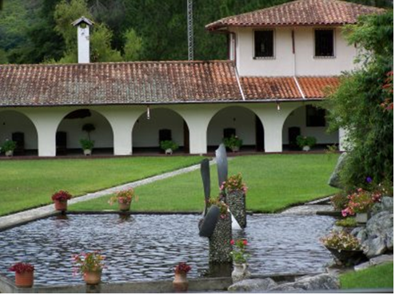
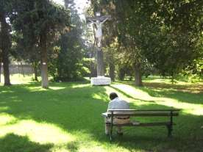

Ejercicios Espirituales para el personal de la Universidad Católica del Táchira (UCAT) con el P. Alfredo Infante sj. Días: Del viernes 08 a domingo10. Cupo máximo: 40 personas. Lugar: Capacho - Edo. Táchira. Punto de Contacto: Marcos Castañeda, sj. Email: mcastaneda@ucat.edu.ve Telf.: 0426-4908263/0276-5107297

Ejercicios Espirituales para personas que participaron durante todo el año académico en los EEVC de la UCAT con Marcos Castañeda, SJ. Días: del sábado 16 a domingo 17. Cupo limitado y ya cerrado. Lugar: El Carmelo - Edo. Táchira. Punto de Contacto: Marcos Castañeda, sj. Email: mcastaneda@ucat.edu.ve Telf.: 0426-4908263/0276-5107297

Ejercicios Espirituales para Jóvenes voluntarios de Universitarios en Fronteras y egresados del programa de liderazgo de la UCAT con Marcos Castañeda, SJ. Días: Cinco días (por definir). Cupo limitado. Lugar: Táchira ó Mérida (por definir). Punto de Contacto: Marcos Castañeda, sj. Email: mcastaneda@ucat.edu.ve Telf.: 0426-4908263/0276-5107297.

Ejercicios Espirituales para el personal obrero de instituciones educativas de Fe y Alegría Oriente con sacerdote jesuita (por definir). Días: Cinco días (por definir). Cupo abierto. Lugar: Campo Mata. Persona de Contacto: Marcos Martínez. Email: fyaoriente@gmail.com Telf.: 0291-6421081

AGOSTO

Ejercicios Espirituales para Laicos y Religiosas con el P. Jota PEÑALBA SJ. Días: del lunes 8 (6 pm) a lunes 15 (1 pm). Costo: 1000 Bs. Cupo limitado. Dirección: “Quebrada de la Virgen”, Los Teques, Edo. Miranda. Teléfonos: 0212 3227755 / 0416 5861033.

Ejercicios Espirituales para Laicos con los PP. Luis Ugalde SJ, y José Francisco Aranguren SJ. Días: del Viernes 12 (5pm) a Miércoles 17 (1 pm). Costo: 800 Bs. Cupo limitado. Lugar: Casa de Ejercicios Espirituales “San Javier del Valle” Mérida – Edo. Mérida. Personas de contactos: P. Gustavo Albarrán SJ. Centro de Espiritualidad y Pastoral (CEP). Teléfonos: (0212) 2631744 / (0416) 5861033. E-mail: galbarransj@yahoo.com y Lic. Jonás Berbesí. Centro de Reflexión y Planificación Educativa (CERPE). Teléfonos: (0212) 2673825 / (0414) 2274346. E-mail: jonasberbesi@gmail.com

SEPTIEMBRE

Ejercicios Espirituales para Jesuitas, religiosas y Laicos con el P. Daniel FIGUERA sj. Días: del viernes 02 (6 pm) a sábado 10 (1 pm). Costo 1000 Bs. Cupo limitado. Punto de Contacto: Casa de Ejercicios “Quebrada de la Virgen”, Los Teques, Edo. Miranda. Teléfonos: 0212 3227755 / 0416 5861033

